电子公园年票激活操作说明

市属公园微信公众号“畅游公园”入口：点击“电子公园年票”后跳转至登录页面：（此页面加上“欢迎登录”）
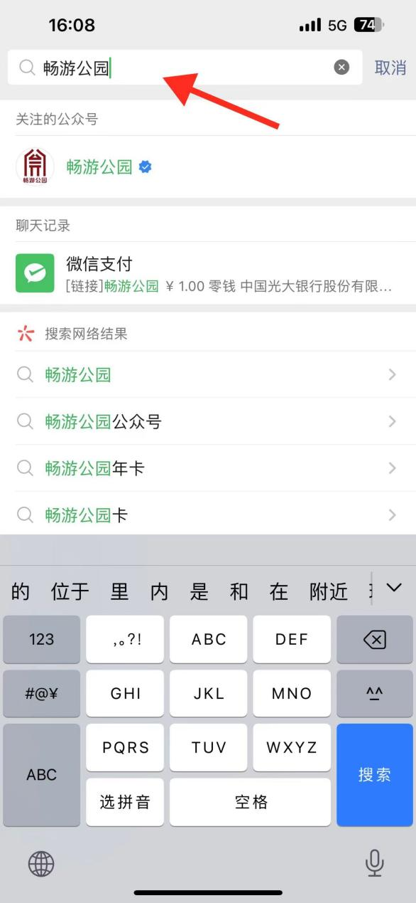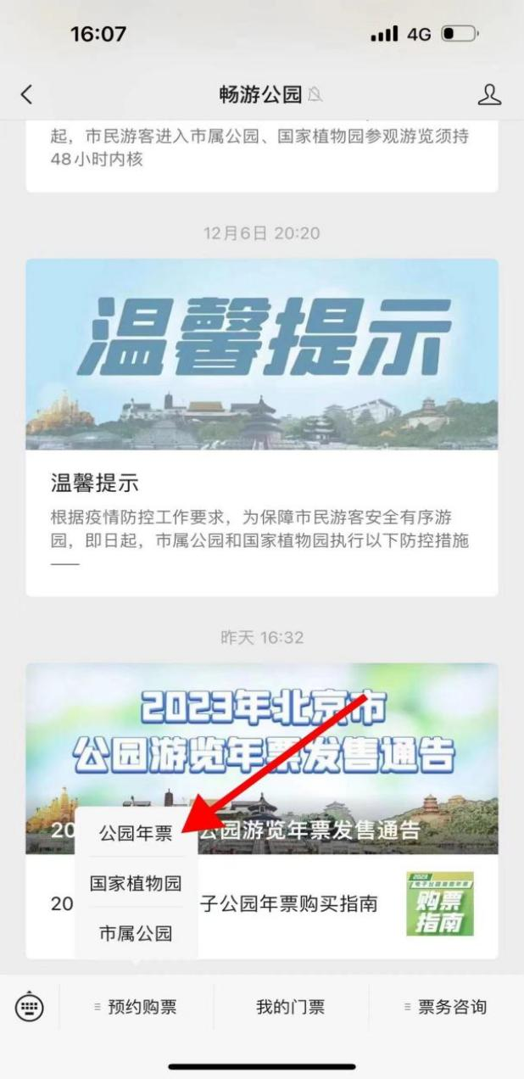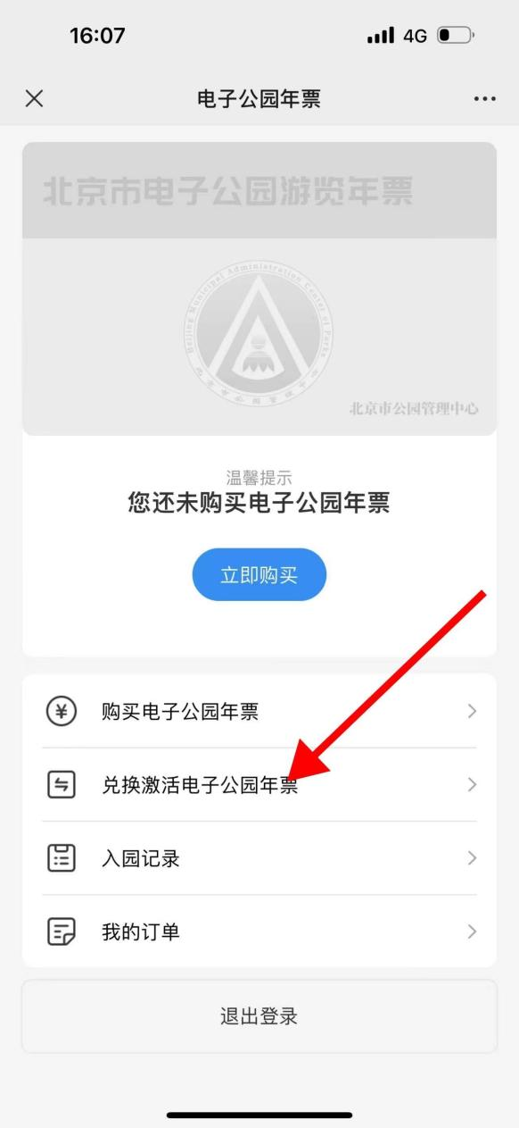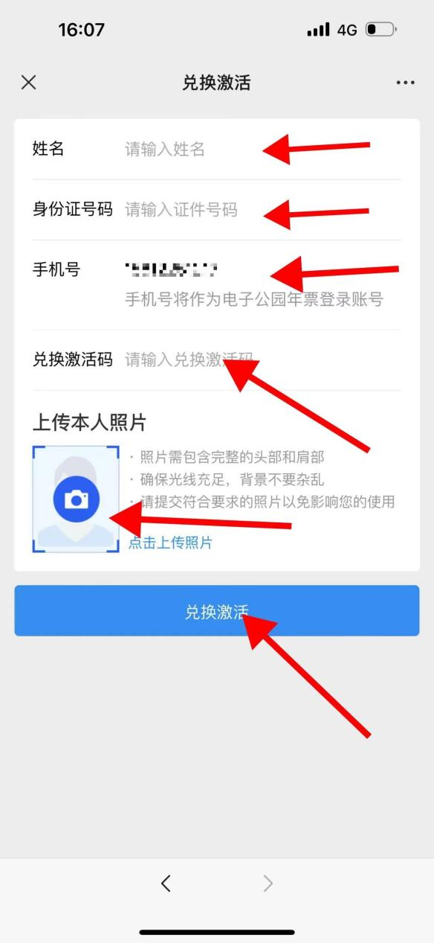
- 点击兑换激活电子公园年票；
- 输入姓名、证件号码、兑换激活码、上传照片；
- 完成兑换激活。

